4/28/07 Chinese Culture Competition

北新、慈濟北部分校、梅山及博根四校各派中年級、高年級兩組代表隊參賽。由新澤西中文學校協會前會長陳幼林擔任主審，該協會新澤西分會會長戴松昌、副會長徐文琪、紐約華僑文教服務中心主任張景南、副主任高家富為評審，北新中文學校前校長李定一計分。
在高年級組競賽中，北新中文學校冠軍，慈濟居次，梅山第三，博根第四
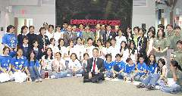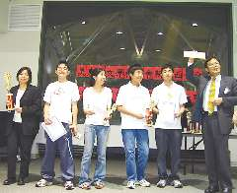
慈濟北部人文學校獲得中年級組冠軍。北新中文學校居次, 梅山第三，博根第四.

